新 书 推 荐

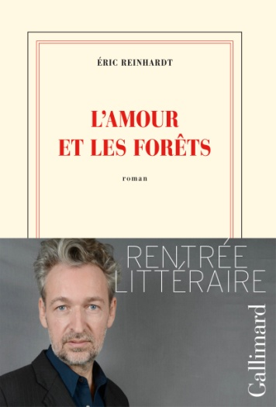
中文书名： 《爱与森林》
法文书名：L'amour et les forêts
英文书名：LOVE AND FORESTS
作 者：Éric Reinhardt
出 版 社：Gallimard
代理公司：ANA London
出版时间：2014年8月
页 数： 368
审读资料：电子稿
类 型：文学
·本书法国首印25,000册
·法国《非洲青年》（Jeune Afrique）、《图书周报》（Livres Hebdo）长篇推荐
内容简介：

万家堂室，万盏灯光。
你看到那灯的明亮与柔美，却看不到等下人影的无奈与绝望。

2008年，一位名叫本妮迪克特的女士给作者埃里克·莱因哈特写信，告知作者自己为其丰盛的想象力而动容。随后，他们在巴黎第一次见面，在那次会面中，本妮迪克特寡言少语，多在聆听。我们只知道她的丈夫非常多疑，每每对她的行踪再三逼问。埃里克与本妮迪克特文学心意相通，两人多次通过邮件热切沟通。当第二次两人相见时，本妮迪克特的情绪同过往一起喷薄而出，她用四个小时的时间向埃里克讲述了自己两年前的故事。

两年前，本妮迪克特回家发现孩子们在屋内茫然徘徊，一问才知丈夫正把自己关在卧房内大哭。她走进去，发现丈夫让-弗朗西斯科匍匐在地不停抽泣。丈夫说，他今天听了一则广播，突然意识到自己竟然就是广播中所说令人唾弃、令人恶心的家庭暴力的施暴者。丈夫冲她大喊：“你走！离开我！为了你自己也为了我这个‘丈夫’！”这突入起来的罪恶感仿佛让他改过自新，保证再也不伤害妻子。然而本妮迪克特知道，丈夫的“改过”就像晨间的雾，飘荡一会儿便会自行散去，回归原来的样子。她不再相信他的任何保证。

她下了决心，为自己在恋爱网站注册了账号——她如此渴望一场无拘无束的冒险。机缘巧合之下，本妮迪克特同木匠出身的克里斯蒂安相识并见了面。克里斯蒂安温文尔雅，两人在树林中散步，本妮迪克特感到心静如水，将自己的一切交给了对方。她向克里斯蒂安坦诚与丈夫间的关系，称自己仿佛生活在监狱中，克里斯蒂安劝她离开，并对她依然留在丈夫身边表示不解。

回到家中，丈夫果然不出所料地旧态萌发，使用各种手段逼问本妮迪克特跟谁去了哪里，家庭暴力甚至升级为刑讯逼供，本妮迪克特整日整夜不得安眠，精神濒临崩溃。而她也无法再同克里斯蒂安见面。

恍惚之下，本妮迪克特出了车祸。终得从医院反家，面对这样的丈夫、这样的家庭，本妮迪克特爆发了。她大吼着说出了自己经历的一切，包括跟克里斯蒂安的点滴细节。她感到自己被解放了，长久被压抑的愤怒与耻辱好像都爆发出来。然而，她却未能坚持下去，数日后，丈夫依然对她暴力相向，羞辱不断。最终，本妮迪克特选择了一条不归之路。

作者简介：

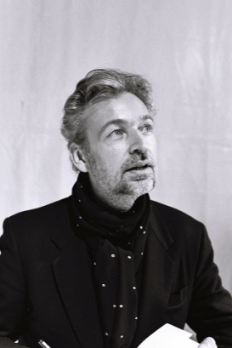
埃里克·莱因哈特（Eric Reinhardt）生活于法国，是法国现代文学界冉冉升起的一颗明星。除了作家身份外，他还是一名艺术类图书自由出版者，曾与众多艺术大家合作。他的第一部小说《短眠》（Demi-sommeil）出版于1988年，之后再2002年出版的《论家庭教育》（In Moral des ménages）中，他尖锐地批判了当代法国保守的价值观以及不惜一切代价的急功近利气氛，该书出版后因其幽默、独特的风格饱受好评。他在第三部小说《存在》（Existence）中延续了这一风格，着眼于当代资本主义现状。迄今为止莱因哈特共撰写六部作品，《爱与森林》（L’Amour et les forets）是其最新作品。

谢谢您的阅读！
请将回馈信息发至：戴园园 （Anna Dai）
安德鲁﹒纳伯格联合国际有限公司北京代表处
北京市海淀区中关村大街甲59号中国人民大学文化大厦1705室, 邮编：100872
电话：010-82509406
传真：010-82504200
Email: Anna@nurnberg.com.cn
网址：www.nurnberg.com.cn
微博：http://weibo.com/nurnberg
豆瓣小站：http://site.douban.com/110577/
微信订阅号：ANABJ2002

